该文章由微信公众号文章搜索助手导出，点我免费下载
对不起，我的皮肤配不上这条裙子……
原创 李小胖 洪胖胖

2018-04-02


我们公司最近经常出现这样的情景
。
。
。
























。
。
。
这次！又到了我！出场的时候了！
就让整个银河系最懂拯救烂皮肤的人！
李！小！胖！
呦呦！来跟我读一遍！
李！小！胖！
来拯救你们吧！！！



。
。
。





小伙伴们！
春天不护肤，夏天没法露啊啊啊！
我们平时都会很重视自己的小脸蛋，
但身体的皮肤干燥了，
起红点了，长痘了，
就当做完全看！不！见！
明明身体皮肤的面积更大啊！
来来来！
为了我们可以在夏天
美美地露肩，露背，露腿！！！
现在就来把身体的皮肤问题消灭掉吧~

李小胖小提示

声明声明，以下单品推荐不涉及广告。
参考价格是我平时买的代购价，
大家自己找靠谱的渠道购买～

消灭小红点点

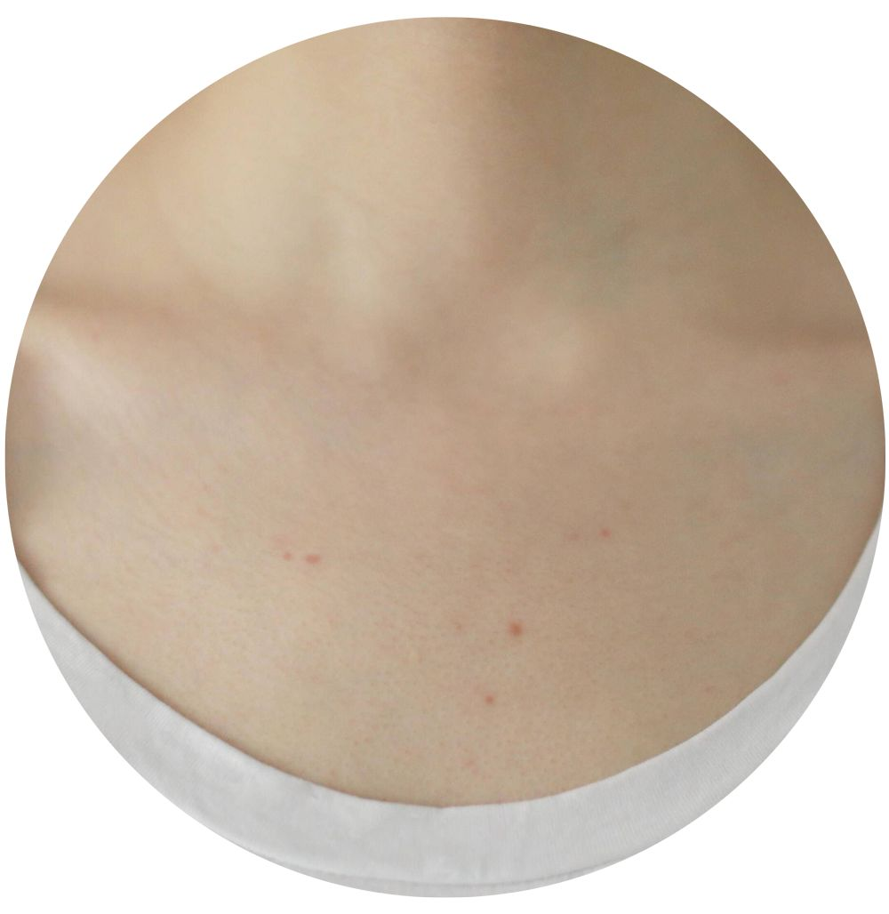

为什么会起小红点？
其实有很多原因，
有一些是对某些环境和气候过敏，
有一些是被蚊虫叮咬，
连床铺不干净，有螨虫，
都有可能会起小红点哦。

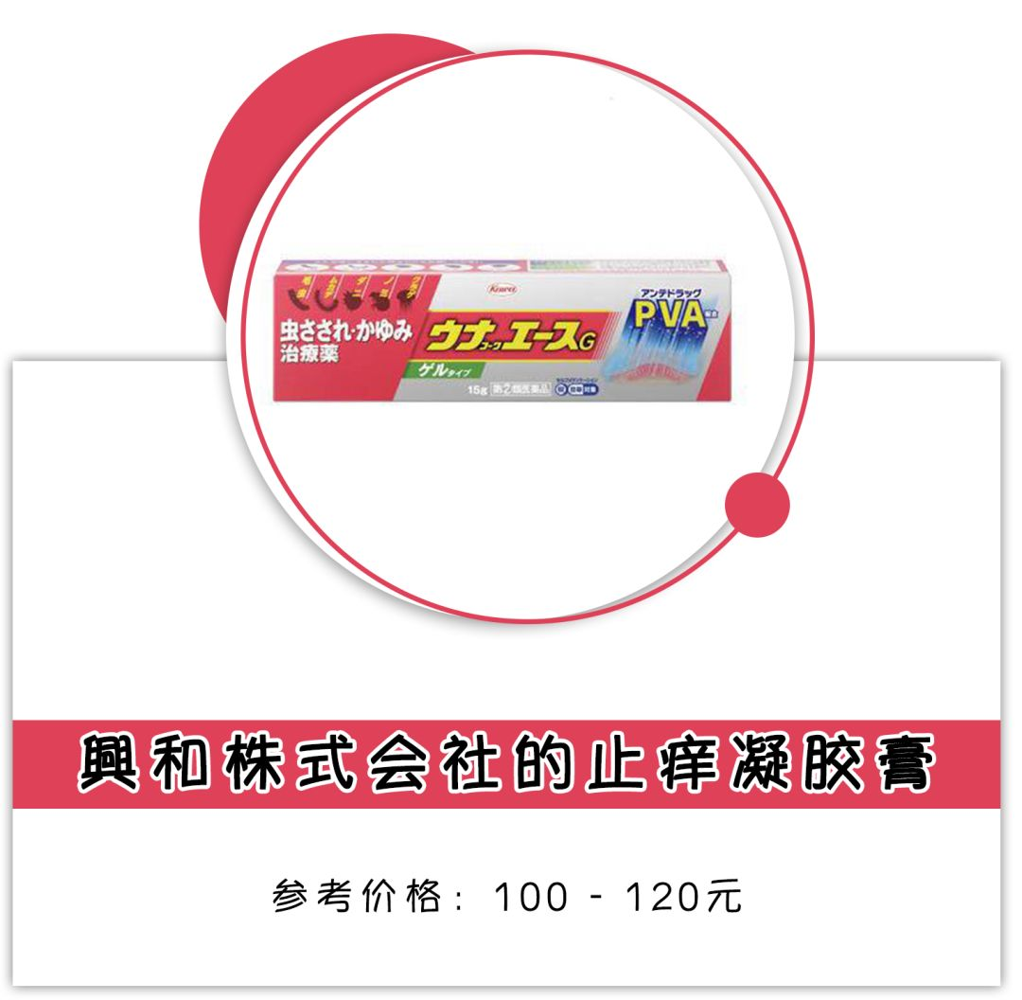

这款药膏是我去日本，从药妆店的犄角旮旯翻出来的。
它其实主打的作用是治疗蚊虫叮咬，当时是放在旅游随身药包里备着。

结果当时可能因为换了气候，胸前突然长了一些小红点，手边也没什么药，就用它试试吧，结果第二天那块皮肤就好了？！
再后来，问了代购才知道，它真的上到蚊虫叮咬，皮肤瘙痒，下到湿疹，皮肤炎都可以用哦。
我现在皮肤长小红点用一用，被蚊虫咬了也用一用，良心款必备药膏啊有没有！！！

当然，这类药膏对于突发性的皮肤问题，可以缓解。
但是如果是长期的皮肤问题，甚至红肿发痒，就需要去看医生了哦。

消灭背后的痘痘

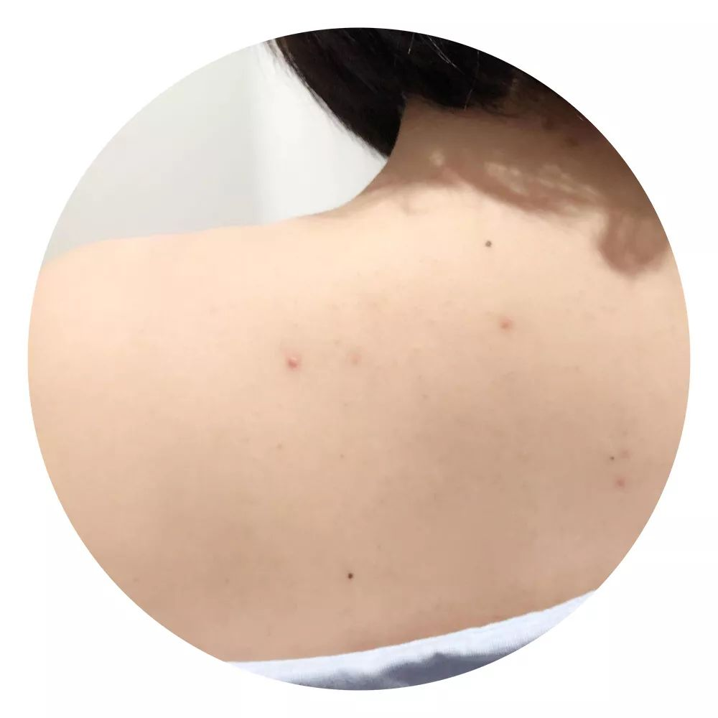

为什么背部会长痘痘？
是因为后背出油出汗多，
衣服闷着，所以很容易长痘痘。

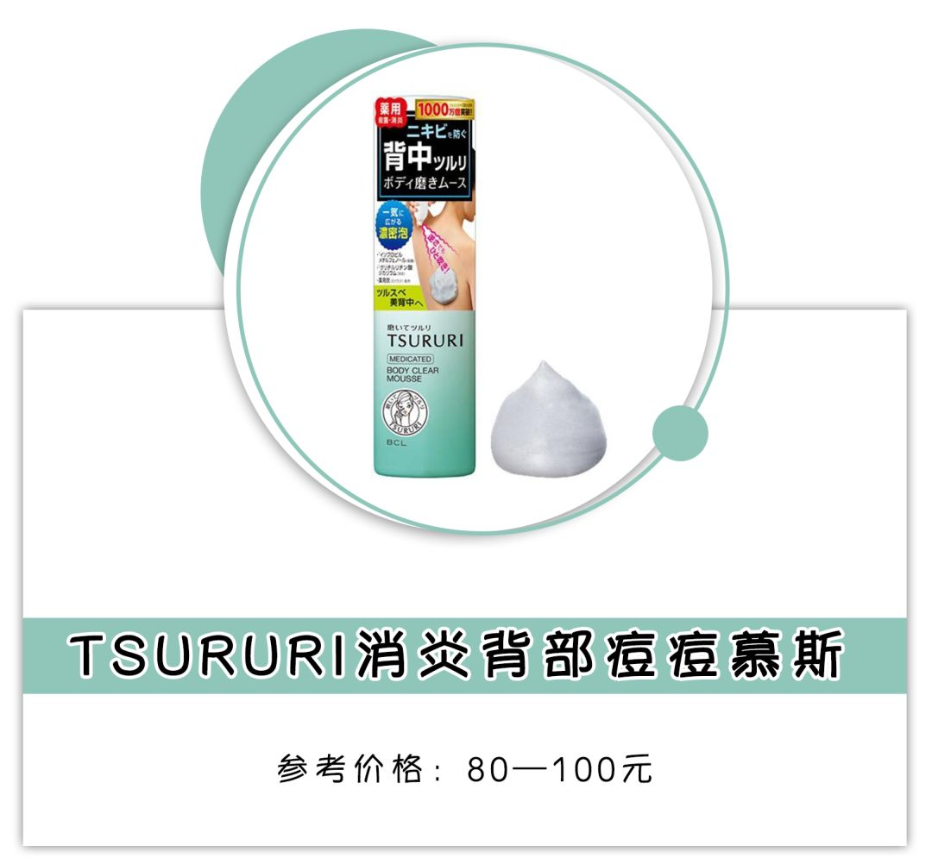

长痘的人一定懂，脸上的痘尚且可以遮，但背上的痘，真是遮都遮不住啊！除非你学会反手遮瑕😊
夏天别人穿露背小洋装美美哒，自己捂到汗湿透都不敢把背露出来。

当时买它是抱着试试看，不行就扔的心态买回来。
结果回来用了不到一个星期，卧槽，我背后的痘痘为啥好了这么多？？？！！！！

它挤出来是大泡沫，里面含有大量的医用炭，专门对付那些可怕的痘痘。
使用也很方便，和沐浴液一样，涂上之后抹开，按摩一下冲掉就好。
等于你正常洗个澡，不到一周就会发现，咦？我后背的痘痘消失了？
麻烦的是，这款产品真的很冷门，比较难买，某宝似乎没有，只能找靠谱的代购了。

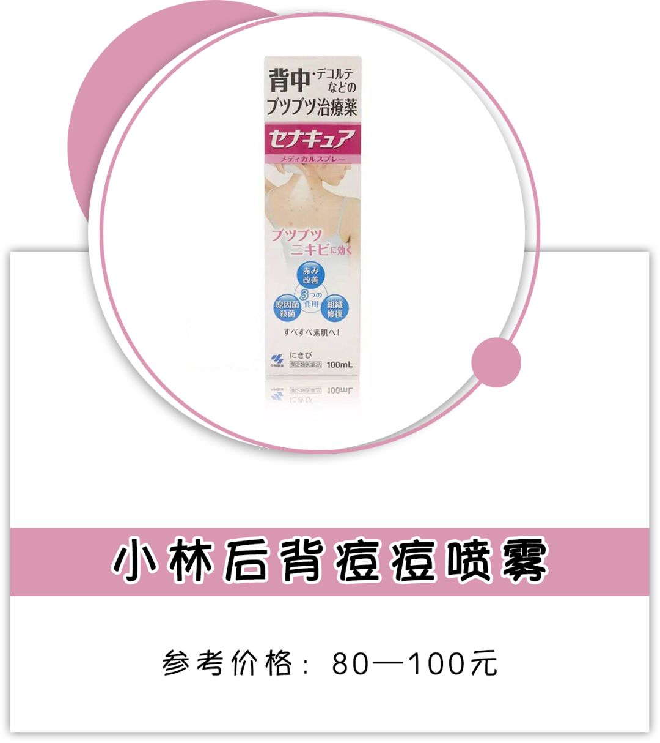

这款是后背战痘界的东方不败，每年夏天都会火一阵，热门到人手一瓶的程度。
它是喷雾，洗完澡后，往后背喷一喷就可以了。
凉凉的，很舒服。尤其是夏天用，每次喷都会爽得抖三抖。
过几次你就会发现，那些后背冒出来的痘痘啊，白头啊，统统都瘪下去了，皮肤变得很又平又滑，从此会爱上自摸😊

如果纠结这两款买哪个的话，我的建议全都买哦，洗澡时用慕斯，洗完澡喷喷雾，轻松愉快地和痘痘说滚你丫的！

消灭鸡皮肤

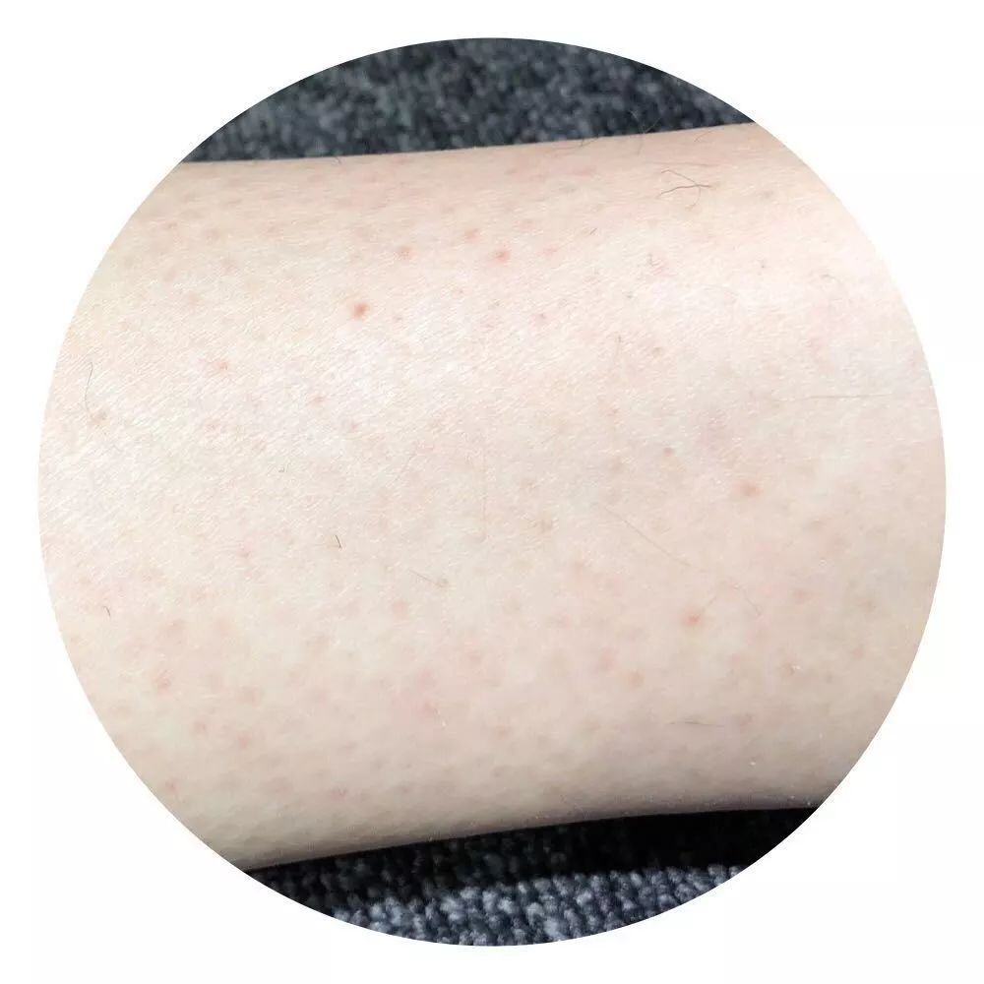

为什么会长鸡皮肤？
鸡皮肤，学名叫毛周角化症。
是角质堆积在毛囊开口，
堵住了长出来的毛发，
就会形成小疙瘩，像鸡皮一样！

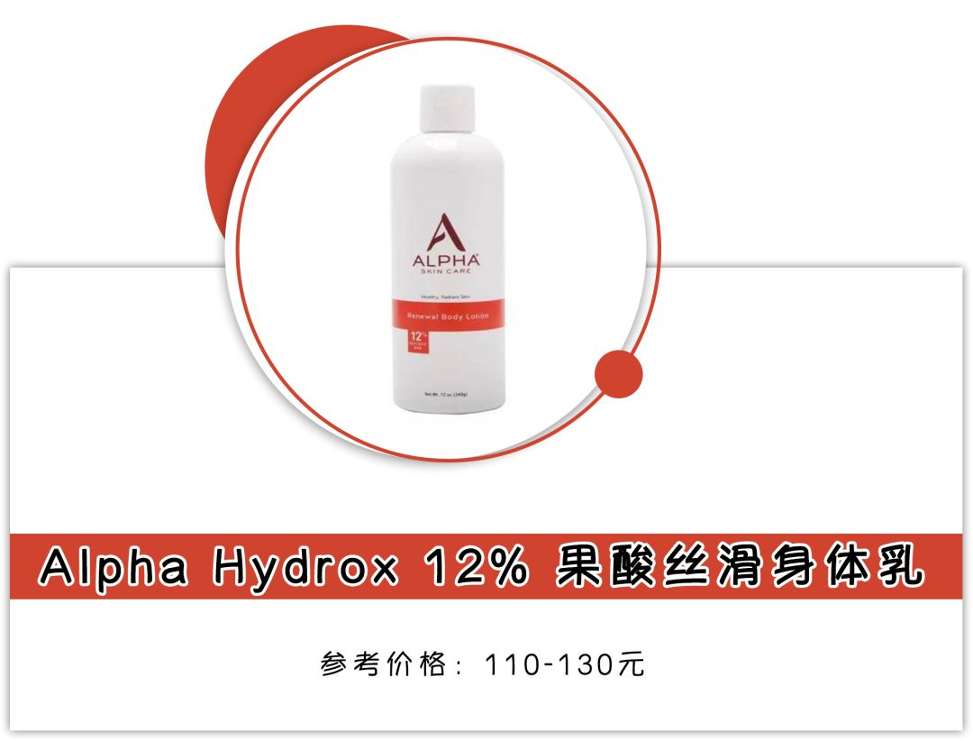

有一段时间，我老刮腿毛，搞的腿上有小疙瘩凸起，麻麻噜噜的。
我还手贱去抠，疙瘩抠掉以后，里面竟然有一根毛！接着就变得又红又肿……
后来上网一查才知道，这是毛周角化症。
于是赶紧去入手果酸身体乳，因为里面加了12%的果酸，专门溶解鸡皮角质。而且果酸还能悄咪咪美白哦！
基本用完一个星期，肉眼可见小疙瘩就变少了，超级超级惊喜！
但切记一定要晚上使用（因为果酸会吸光，白天用完容易晒黑），另外嘛，味道不算是很好闻的……

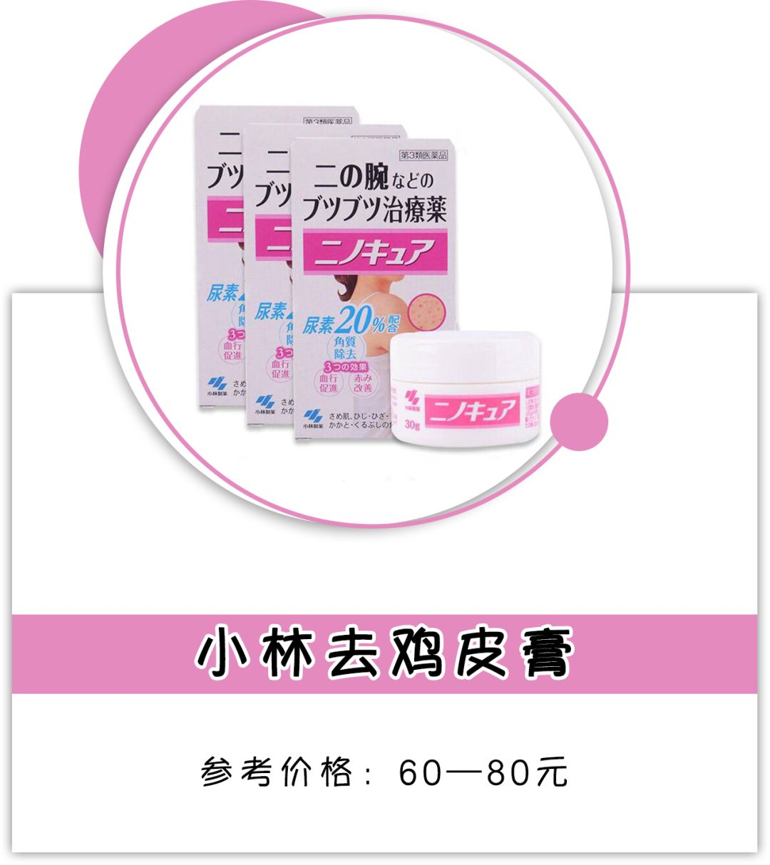

如果大家嫌用果酸身体乳见效慢的话，可以配合用这款药用软膏。
它是罐状的，挖出来很水润，涂在身上也很好吸收。
不用全身涂，只涂在鸡皮部位就好。
一天早晚各涂一次，差不多一周就能摸出来皮肤平整很多，长期使用那些小疙瘩就都会下去，并且不！会！复！发！

消灭蛇皮肤

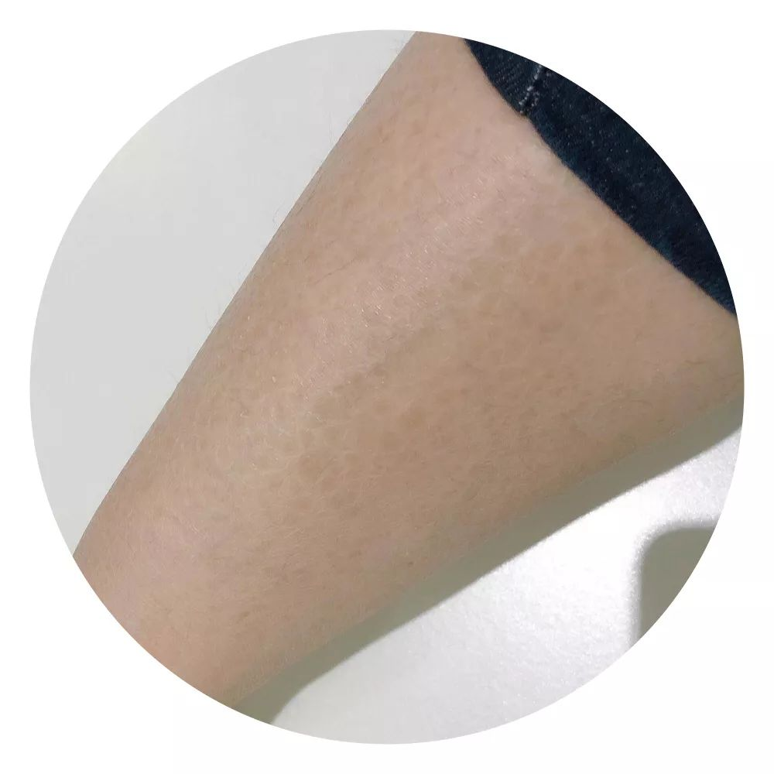

蛇皮肤大多数都是皮肤干燥引起的，
在干燥的冬天就特别明显，
再加上我们经常懒得涂身体乳，
久了皮肤就会变成“蛇皮”一样!

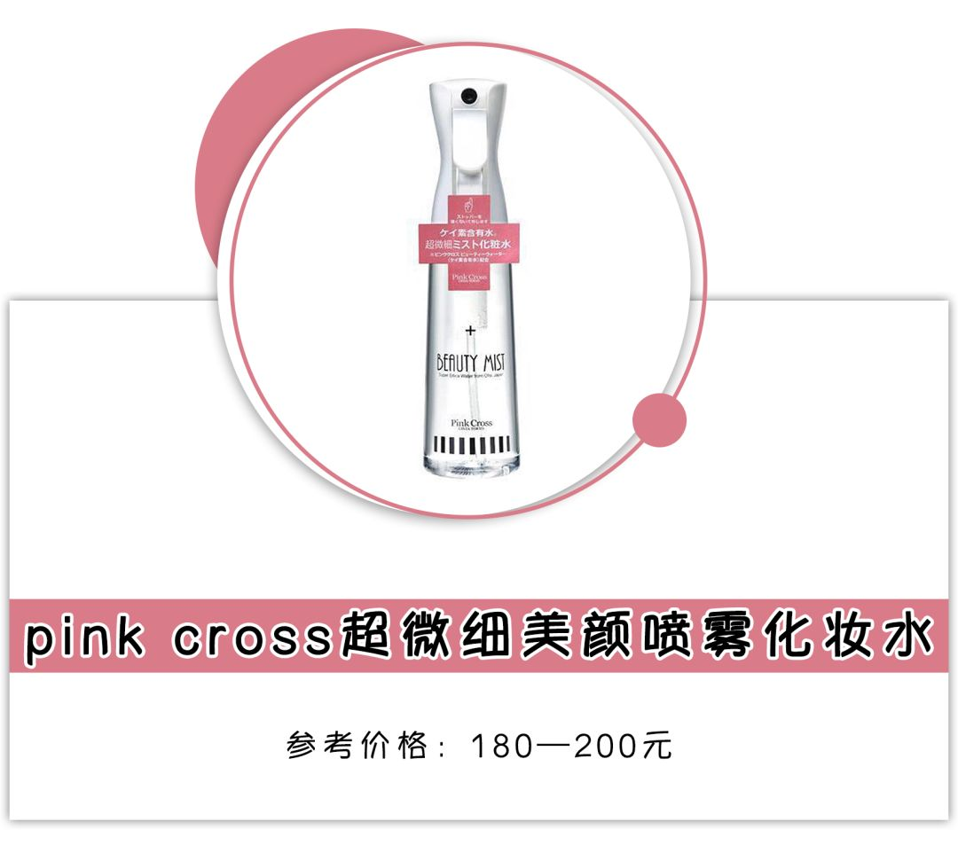

这款喷雾化妆水，对蛇皮肤来说，就是神仙水啊！
因为它只要喷一下，蛇皮肤就会瞬间消失。
试想一下，某一天你突然收到男神的晚餐邀约，
你很想穿那条性感小短裙，但小腿上又全是蛇皮肤，应该怎！么！办！
这时只要喷一喷它，腿就立刻变的光滑无比，是不是很想给它跪下呢？
当然，它只能应急用，效用很短，想要真的解决蛇皮肤，还是要靠身体乳。

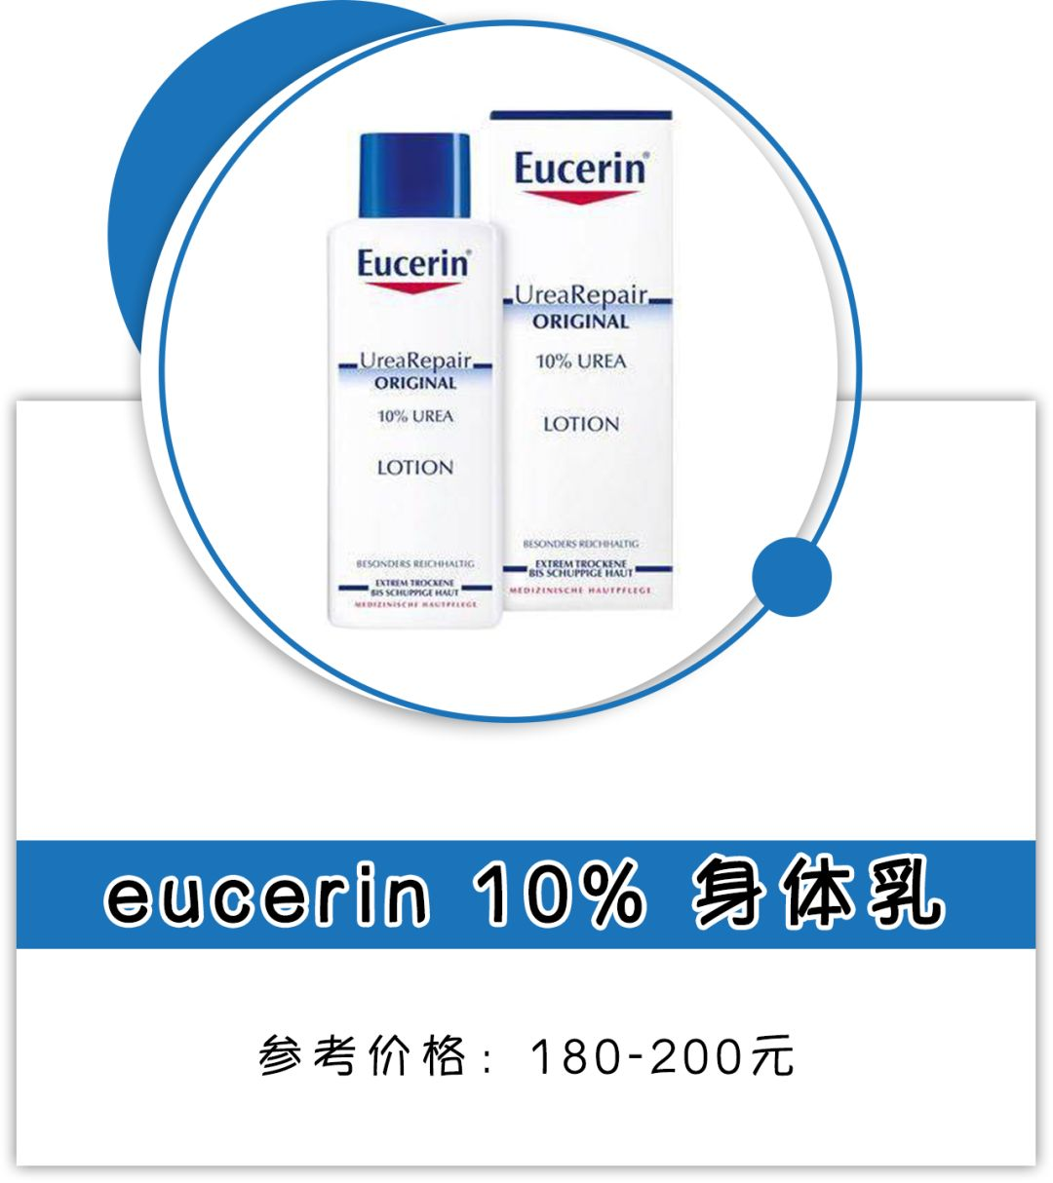

首先要简单介绍一下，eucerin是德国口碑很好的一个老药妆品牌，从不打广告，好！任！性！

架不住人家真的好用，这款身体乳里面含有10%的尿素，专门为极度干燥的皮肤设计的。
就是那种一脱裤子哗啦啦掉皮，长年都好不了的皮，用了才不浪费！

虽然有很多身体乳也主打自己滋润，但一般都是针对普通换季干燥。
但这款身体乳是蛇皮肤专用，能修复受损皮肤，帮助皮肤自己含水。
短期用几天，蛇皮就有明显的改善；长期用的话，哪怕是超干燥的北京冬天也不用担心爆皮了！

/
虽然不想承认，但是一直以来，我身上都有各种皮肤问题。
这七款产品，是我真的试过有针对性效果的。
夏天快到啦，希望大家的全身都滑溜溜，白嫩嫩的。
不是为了男神，不是为了撩汉，
是为了能穿上好看的衣服，成为更美的自己。





